

*ŠKOLSKA, 2023/24*

**IT250 – Baze podataka**

PROJEKTNI ZADATAK

**E-sports turniri**

Ime i prezime: **David Bondžić**

Broj indeksa: **4887**

**Zadatak:**

Potrebno je čuvati podatke o Esports turnirima. Za svaki turnir su poznati naziv, broj timova koji učestvuju, mesto održavanja turnira, odnosno arena i igrica koja se igra na turniru. Arene su unapred poznate i za svaku od njih se pamti država u kojoj se nalazi, grad i naziv arene. Igricu karakterišu naziv, godina objavljivanja i izdavačka kuća. Jedna igrica obuhvata više žanrova. Turnir vodi nekoliko voditelja za koje se pamti ime i prezime, pol, JMBG kao i broj godina iskustva u vođenju turnira. Kao i sva prethodna takmičenja koja su vodili. Na turniru učestvuju timovi za koje znamo naziv, broj članova tima, godinu osnivanja, jedinstveni tag tima, kao i imena njihovih sponzora. Jedan tim može učestvovati na više turnira, a na jednom turniru učestvuje više timova. Tim se sastoji od igrača za koje znamo ime (lično ime i prezime), pol, godine i IGN (jedinstveni identifikator igrača - ‘In Game Name’). Takođe, svaki tim ima računar na kome se takmiči, a za koji se pamti konfiguracija (grafička kartica, procesor, količina rama i ip adresa). Jedan igrač može pripadati samo jednom timu. Na kraju takmičenja dodeljuju se nagrade. Za nagrade se čuvaju podaci o nazivu i tipu nagrade (opis nagrade), kao i o sponzoru koji finansira nagradu.

**Opis:**

Prvi korak u izradi projekta jeste kreiranje konceptualnog modela baze podataka.

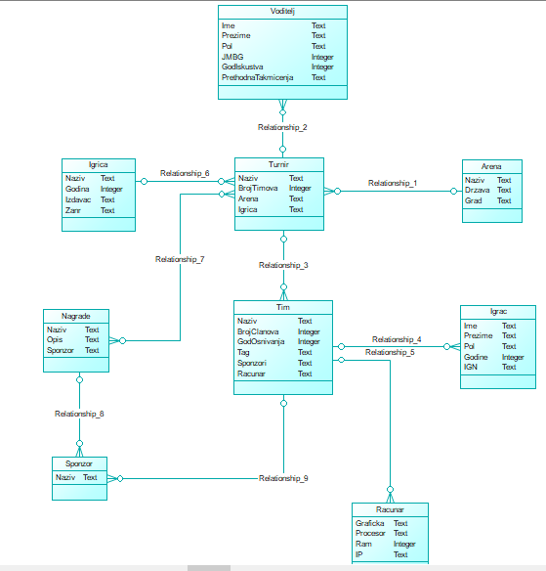

Drugi korak je transformisanje tog modela u logički i fizički model.

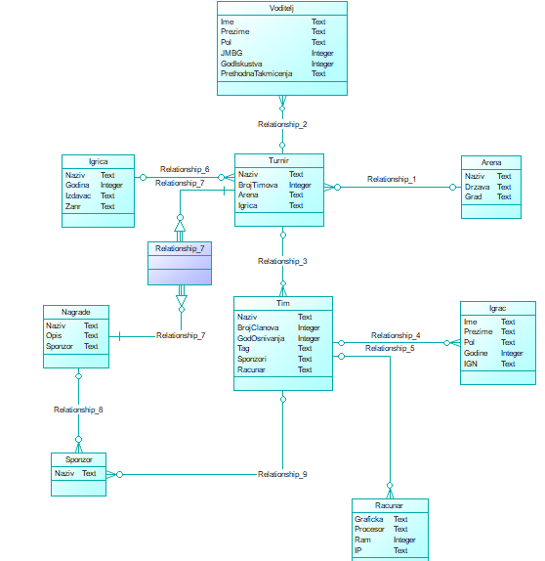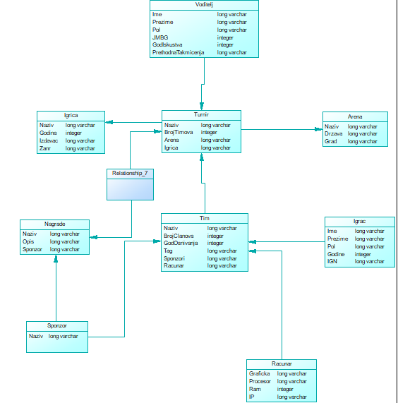

Sledeći korak je kreiranje baze podataka i odgovarajućih tabela.

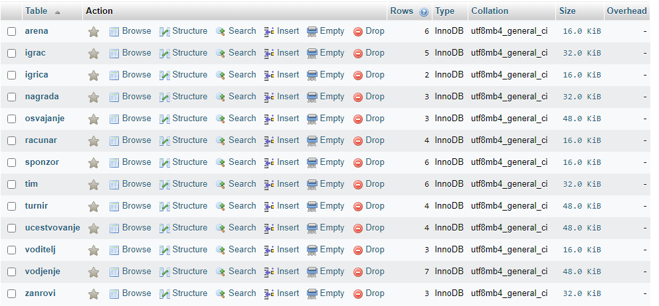

Finalni korak jeste CRUD aplikacija.

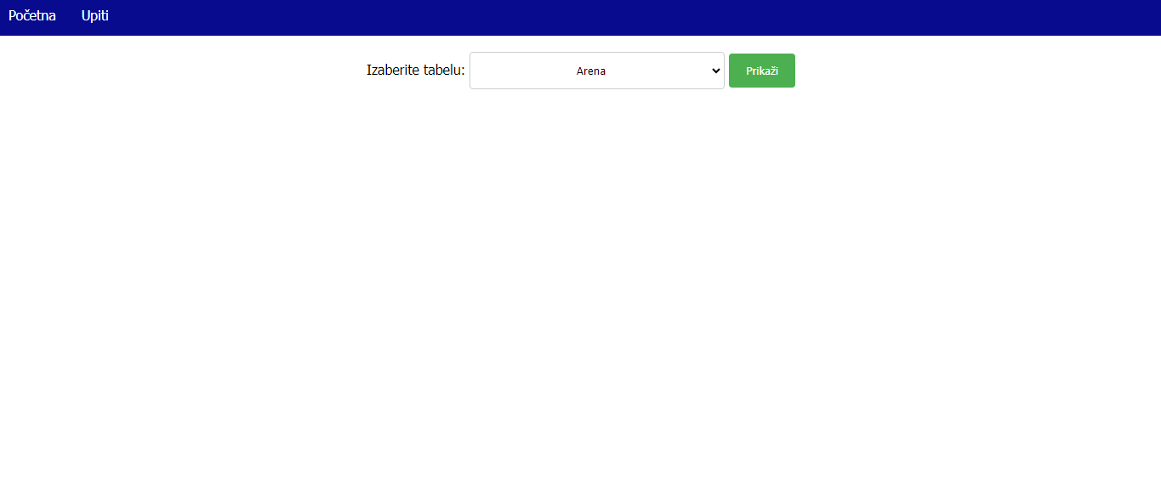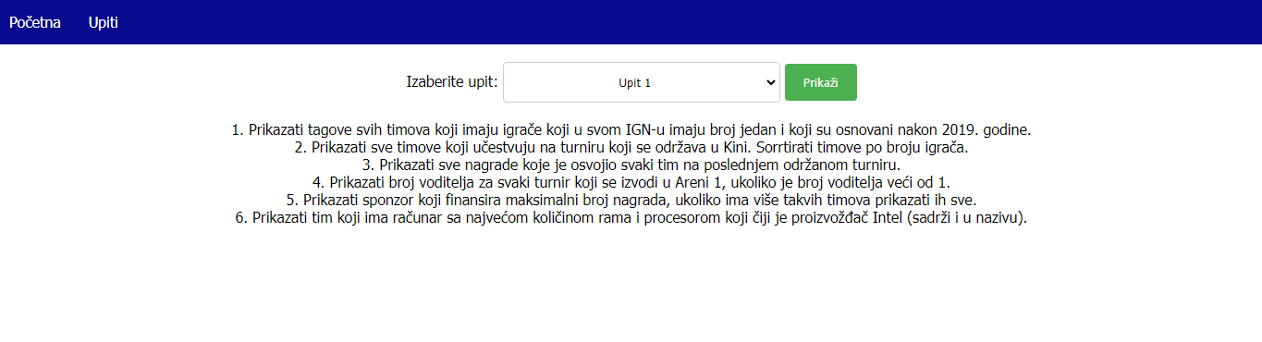

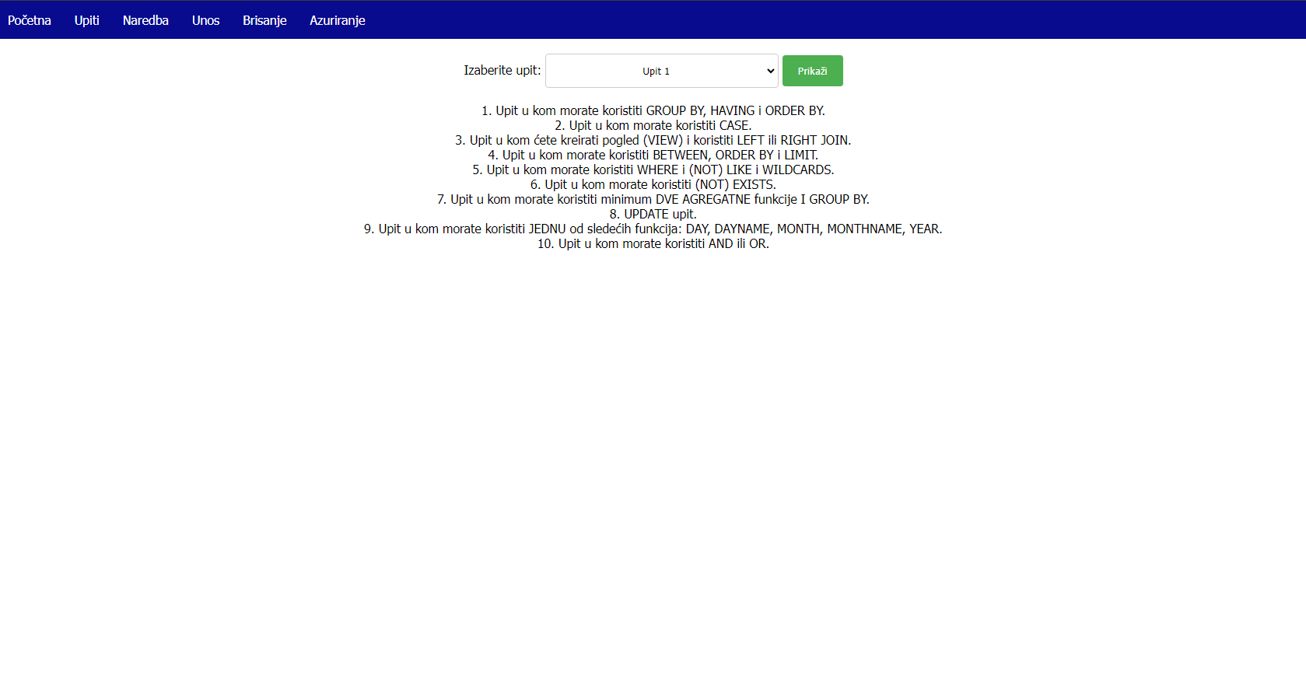

**Literatura**

Lams

Stackoverflow

W3schools